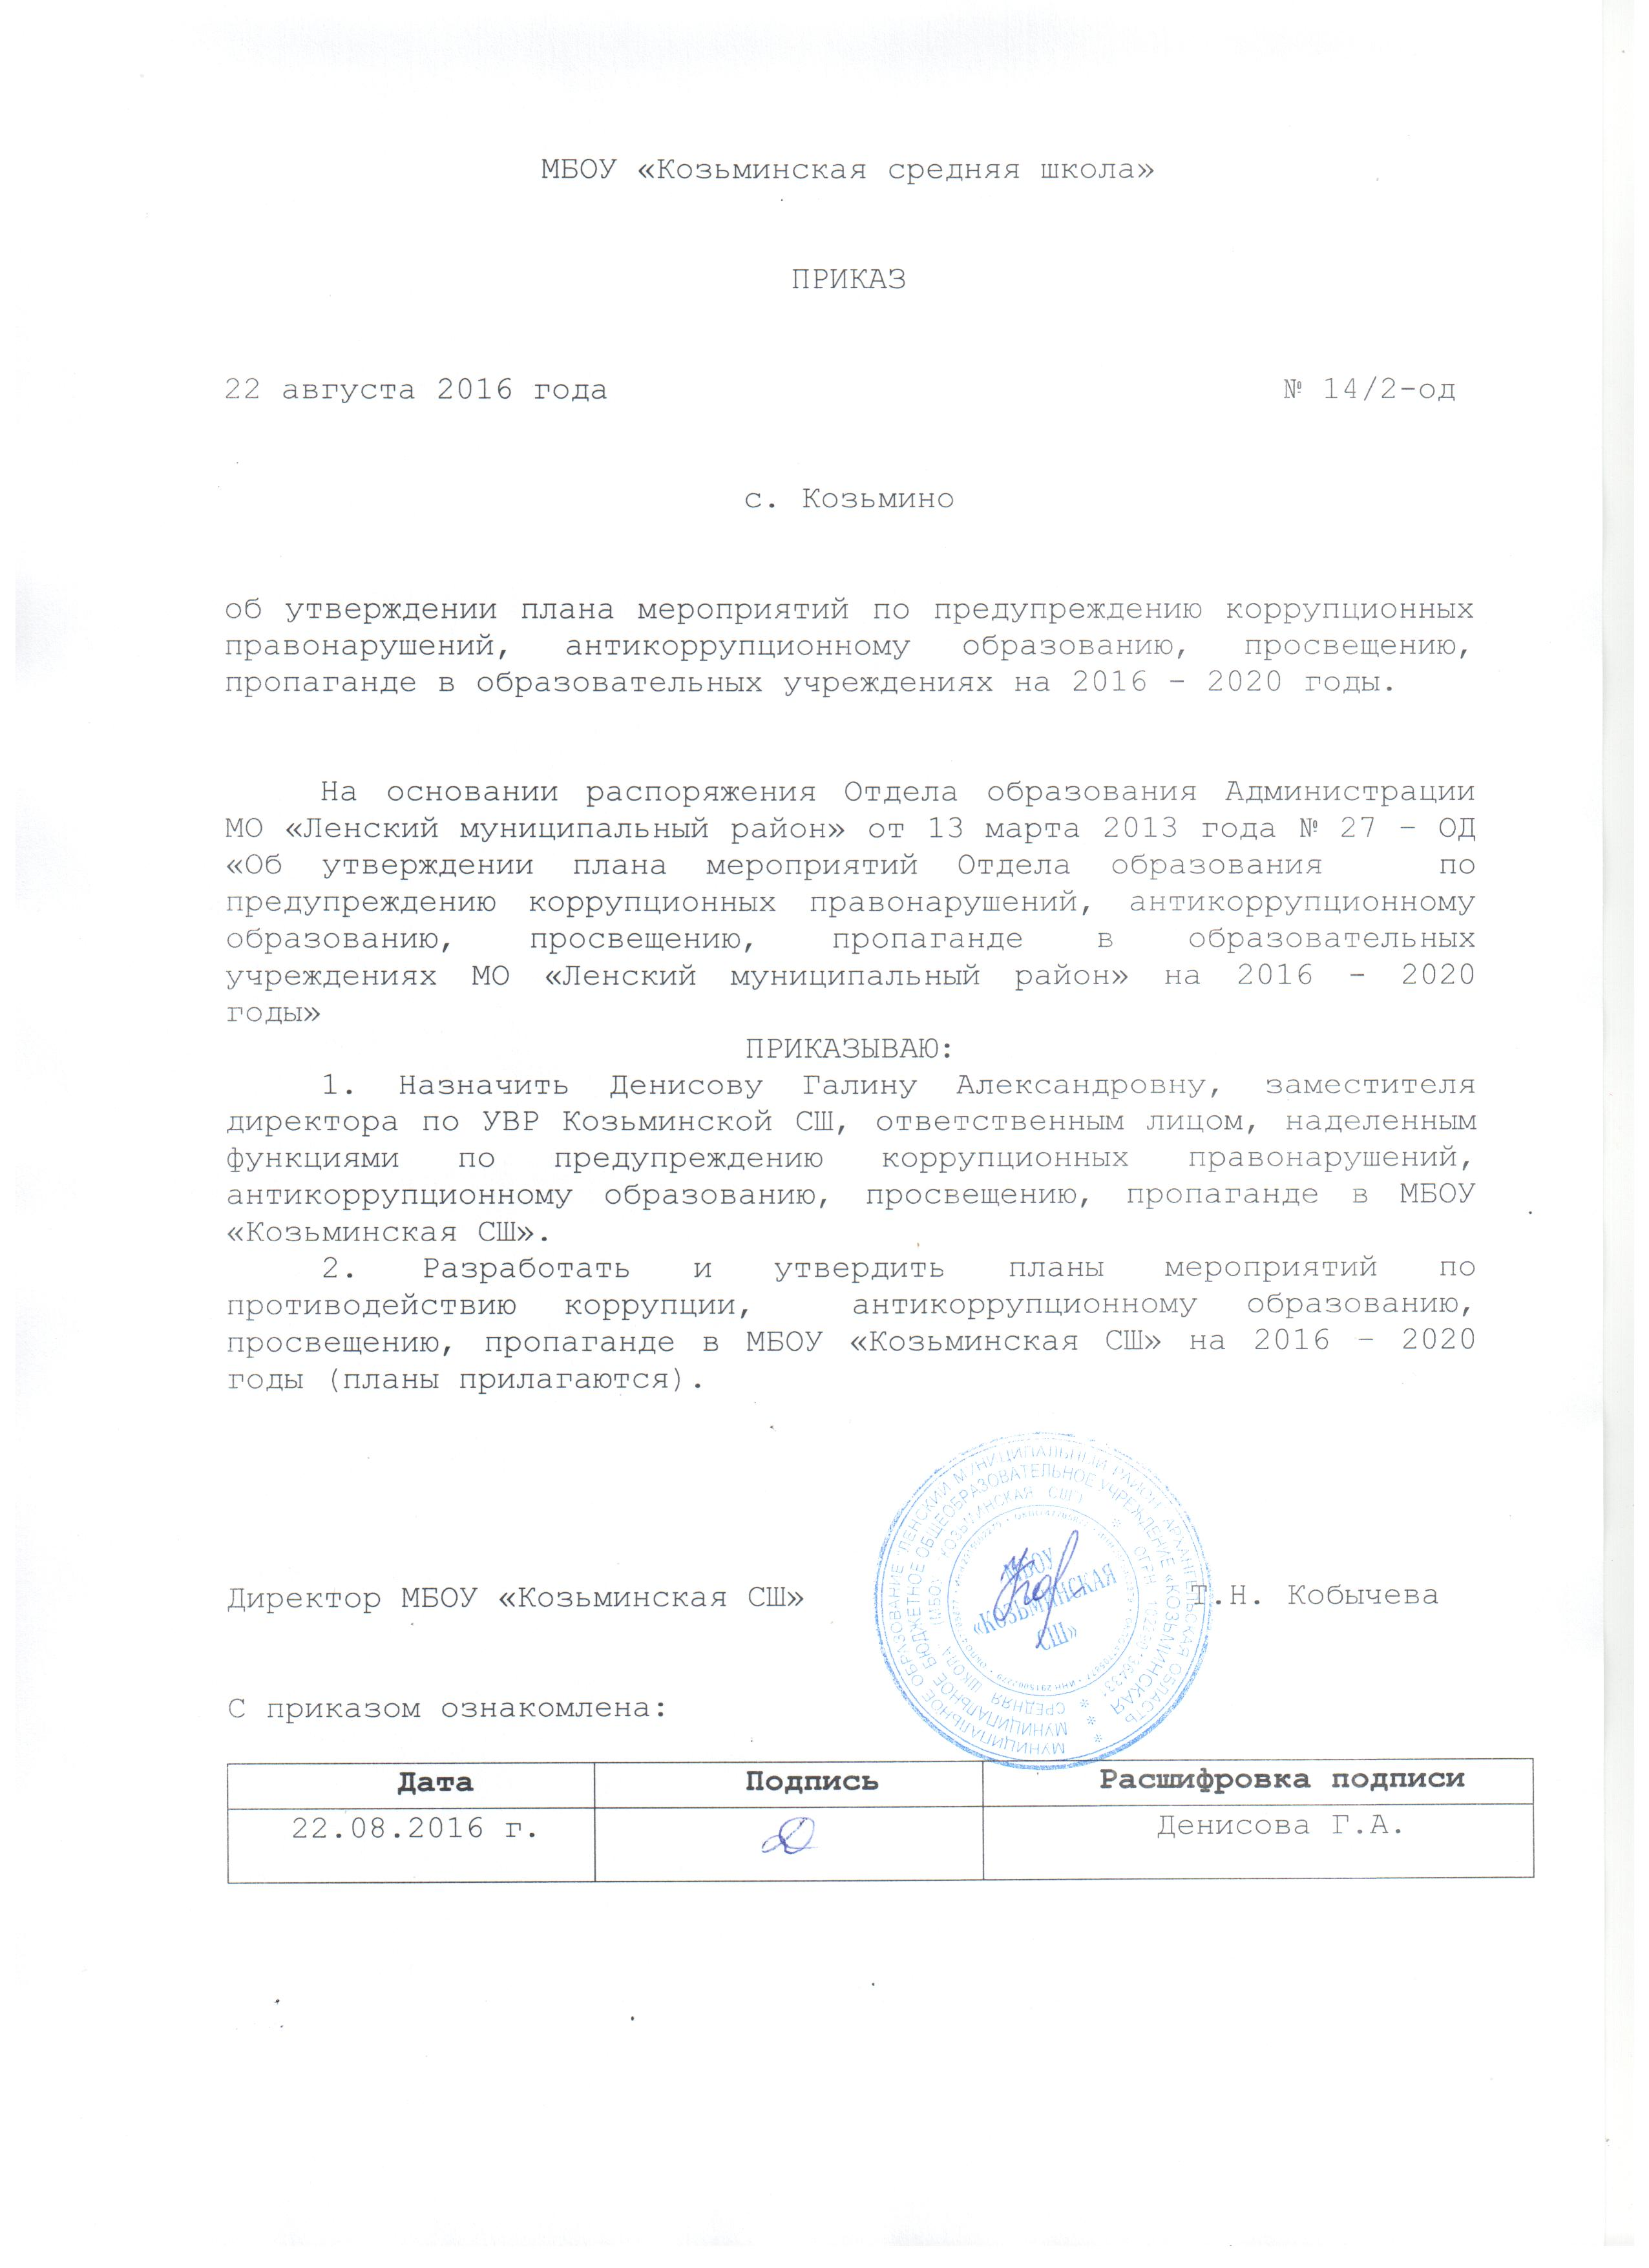
УТВЕРЖДЕН:
приказом директора
МБОУ «Козьминская СОШ»
от 22 августа 2016 года №14/2-од

План
мероприятий МБОУ «Козьминская СОШ» по предупреждению коррупционных правонарушений, антикоррупционному образованию, просвещению, пропаганде в образовательном учреждении на 2016-2020 годы.

№ п/п | Наименование мероприятий | Сроки исполнения | Исполнители
1 | 2 | 3 | 4
1. | Назначение правовыми актами ответственных лиц, наделенных функциями по предупреждению коррупционных правонарушений, закрепление данных функций в должностных регламентах ответственных лиц. | Август 2016 | Директор школы  Т.Н. Кобычева
3 | Контроль за реализацией мероприятий плана противодействия коррупции в образовательном учреждении. | В течение учебного года | Директор школы  Т.Н. Кобычева
2 | Рассмотрение на планерках выполнение Плана мероприятий по предупреждению коррупционных правонарушений, антикоррупционному образованию, просвещению, пропаганде в образовательном учреждении на 2013-2014 годы. (корректировка плана, анализ). | Ежеквартально | Директор школы  Т.Н. Кобычева
3. | Организовать и провести школьный конкурс детских рисунков антикоррупционной направленности. | Ежегодно в октябре - ноябре | Заместитель директора  По УВР Г.А. Денисова
4. | Принять участие в муниципальном этапе конкурса детских рисунков антикоррупционной направленности. | Ежегодно в октябре - ноябре | Заместитель директора  По УВР Г.А. Денисова
5. | Ознакомление педагогов образовательного учреждения с нормативными правовыми актами в сфере противодействия коррупции. | постоянно | Директор школы  Т.Н. Кобычева
6. | Внедрение в практику работы общеобразовательных учреждений использование методического и учебного пособия, рекомендованного Министерством образования и науки Архангельской области, РФ по организации антикоррупционного образования обучающихся. | по мере поступления | Заместитель директора  По УВР Г.А. Денисова
7. | Проведение разъяснительной работы и оказание консультативной помощи педагогам образовательного учреждения по вопросам противодействия коррупции . | постоянно | Заместитель директора по УВР  Г.А. Денисова
8. | Разместить на сайте общеобразовательного учреждения публичный отчет руководителя ОУ. | Ежегодно | Директор школы  Т.Н. Кобычева
9. | Соблюдение требований законодательства по итогам аттестации учащихся (ГИА, ЕГЭ). | Март-апрель-май ежегодно | Заместитель директора  Г.А. Денисова

УТВЕРЖДЕН:
приказом директора
МБОУ «Козьминская СОШ»
от 22 августа 2016 года №14/2-од

Типовой план мероприятий по противодействию коррупции
в МБОУ «Козьминская СОШ»
на 2016-2020 годы.

№ п/п | Мероприятия | Срок выполнения | Ответственный
1 | Взаимодействие с территориальным органом исполнительной власти и органами местного самоуправления в сфере противодействия коррупции. | постоянно | Директор школы  Т.Н. Кобычева
2 | Разработка планов работы по формированию антикоррупционного мировоззрения и правовой культуры. | на начало календарного года | Директор школы  Т.Н. Кобычева
3 | Проведение экспертизы проектов приказов и иных документов, издаваемых в образовательных учреждениях с целью выявления в них положений, способствующих созданию условий для проявления коррупции. | постоянно | Директор школы  Т.Н. Кобычева
4 | Обеспечение контроля над соблюдением порядка оказания платных услуг и иной приносящей доход деятельности. | ежеквартально | Директор школы  Т.Н. Кобычева
5 | Обеспечение доступа граждан к информации о деятельности учреждений. | постоянно | Директор школы  Т.Н. Кобычева
6 | Совещание с работниками по вопросам противодействия коррупции | раз в полугодие | Директор школы  Т.Н. Кобычева
7 | Обеспечение контроля административно-хозяйственной деятельности учреждения. | ежеквартально | Директор школы  Т.Н. Кобычева  гл.бухгалтер М.Н. Таратина
8 | Введение в образовательный процесс образовательных учреждений учебных курсов, предметов, дисциплин (модулей), направленных на решение задач формирования антикоррупционного мировоззрения, повышения уровня правосознания и повышения культуры обучающихся. | в течение года | Заместитель директора по УВР  Г.А. Денисова
9 | Мониторинг коррупционных проявлений. | 1 раз в квартал | Директор школы  Т.Н. Кобычева
10 | Антикоррупционное образование работников ОУ. | в течение года | Директор школы  Т.Н. Кобычева
11 | Рассмотрение обращений граждан и организаций, содержащих сведения о коррупции. | постоянно | Директор школы  Т.Н. Кобычева
12 | Обучение сотрудников, ответственных за проведение конкурсных и внеконкурсных процедур по вопросам совершенствования проведения закупок товаров, работ и услуг для государственных нужд. | постоянно | Заместитель директора по УВР  Г.А. Денисова
13 | Формирование плана процедур размещения государственного заказа на поставки товаров, выполнение работ и на оказание услуг для государственных нужд. | постоянно | Директор школы  Т.Н. Кобычева
14 | Обеспечение соблюдения Типового положения о расходовании внебюджетных средств от физических и юридических лиц. | течение года | Директор школы  Т.Н. Кобычева  гл.бухгалтер М.Н. Таратина
15 | Разработка комплекса мер, направленных на эффективное расходование бюджетных средств и устранение предпосылок к коррупционным проявлениям. | постоянно | Директор школы  Т.Н. Кобычева  гл.бухгалтер М.Н. Таратина
16 | Проведение в установленном порядке обязательной антикоррупционной экспертизы документов, связанных с размещением государственных заказов. | постоянно | Директор школы  Т.Н. Кобычева
17 | Оформление информационных стендов для ознакомления работникам и родителям со следующей информацией:  - Что такое коррупция, как она влияет на социально – экономическое развитие страны, в чем заключается ущерб, наносимый Российской Федерации, обществу и каждому отдельному гражданину коррупцией. Какие действия по противодействию коррупции предусматриваются международным законодательством Российской Федерации, как эти меры могут повлиять на конкретную ситуацию с коррупцией.  - Текст выступления Президента Российской Федерации на заседании Совета Федерации по противодействию коррупции от 30 сентября 2008  - Федеральный закон Российской Федерации от 25 декабря 2008 №273-ФЗ «О противодействии коррупции» . | в течение года | Заместитель директора по УВР  Г.А. Денисова
18 | Совершенствование работы по подбору и комплектованию кадров. | постоянно | Директор школы  Т.Н. Кобычева
19 | Осуществление контроля целевого использования бюджетных средств. | постоянно | Директор школы  Т.Н. Кобычева
20 | Проведение конкурса среди педагогов учреждения на лучшую программу, разработку сценария мероприятия по теме «Противодействие коррупции через образование» и др. | в течение года | Заместитель директора по УВР  Г.А. Денисова
21 | Проведение акций, диспутов, бесед, тематических классных часов, встреч с представителями правоохранительных органов, родительских собраний, дней открытых дверей, других мероприятий, направленных на формирование антикоррупционного мировоззрения обучающихся. | постоянно | Заместитель директора по УВР  Г.А. Денисова

